

**TRƯỜNG ĐẠI HỌC THĂNG LONG**

**KHOA TOÁN TIN**

**-----🙞🙜🕮🙞🙜-----**

**PHÂN TÍCH THIẾT KẾ PHẦN MỀM**

**ĐỀ TÀI: PHÁT TRIỂN ỨNG DỤNG WEB CHO HỆ THỐNG BÁN HÀNG ONLINE**

|  |  |
| --- | --- |
| **GIÁO VIÊN HƯỚNG DẪN** | **NHÓM SINH VIÊN THỰC HIỆN** |
| **Nguyễn Mạnh Hùng** | A36429 Nguyễn Đức Vinh  A37134 Lê Quang Huy  A34011 Hoàng Thị Huyền Trang  A33372 Nguyễn Ngọc Hải  A33366- Đỗ Nam Khánh  A33499 Nguyễn Ngọc Bình |

**HÀ NỘI – 2021**

**PHÂN CÔNG CÔNG VIỆC CỦA NHÓM**

Mục lục

**Phần 1. Phân tích yêu cầu sử dụng, xác định các yêu cầu chức năng và phi chức năng** 5

**1.** **Phân tích yêu cầu sử dụng** 5

**2.** **Yêu cầu chức năng:** 5

**2. Yêu cầu phi chức năng:** 6

**Phần 2. Xây dựng mô hình chức năng** 8

**1.** **Biểu đồ THSD cho chức năng giỏ hàng** 8

**2.** **Biểu đồ hoạt động cho THSD giỏ hàng** 8

**3.** **Biểu đồ THSD cho chức năng đặt hàng** 9

**4.** **Biểu đồ hoạt động cho THSD đặt hàng** 9

**Phần 3. Xây dựng mô hình cấu trúc** 10

**1.** **Mô hình cấu trúc cho chức năng giỏ hàng** 10

*a.* *Thẻ CRC* 10

*b. Biểu đồ lớp* 11

*b.* *Biểu đồ dối tượng* 11

**2.** **Mô hình cấu trúc cho chức đặt hàng** 12

*a.* *Thẻ CRC* 12

*b.* *Biểu đồ lớp* 13

*c.* *Biểu đồ dối tượng* 14

**Phần 4. Xây dựng mô hình hành vi** 15

**1.** **Biểu đồ tuần tự cho THSD Giỏ hàng** 15

**2.** **Biểu đồ tuần tự cho THSD Đặt hàng** 15

**Phần 5. Thiết kế mô hình dữ liệu quan hệ đối tượng** 16

**1.** **Mô hình tổng thể dữ liệu quan hệ đối tượng cho trang web** 16

**2.** **Mô hình tổng thể dữ liệu quan hệ đối tượng chức năng giỏ hàng** 16

**3.** **Mô hình tổng thể dữ liệu quan hệ đối tượng chức năng đặt hàng** 17

17

**Phần 6. Thiết kế giao diện người-máy cho chức năng đặt hàng** 18

**1.** **Giao diện người dùng:** 18

**2.** **Giao diện người quản lý:** 28

**Phần 7. Thử nghiệm xây dựng 1 ứng dụng web theo phân tích thiết kế** 37

# **Phần 1. Phân tích yêu cầu sử dụng, xác định các yêu cầu chức năng và phi chức năng**

1. **Phân tích yêu cầu sử dụng**

Trang web được xây dựng ra để cho người dùng có thể truy cập vào trang web để xem các sản phẩm của shop, đồng thời người truy cập vào web có thể đặt sản phẩm của shop trực tuyến thông qua 1 tài khoản của người dùng lập trong trang web

Đồng thời web cho phép người quản lý có quản lý web thông qua 1 tài khoản đã được cấp quyền, người quản lý có thể tra cứu sản phẩm cũng như người dung, đồng thời cũng có thể điều chỉnh lại 1 số phần hiển thị của trang web.

## **Yêu cầu chức năng:**

1.Quản lý người dùng

1.1.Lưu thông tin cá nhân

1.2.Sửa thông tin cá nhân

1.3.Thay đổi mật khẩu đăng nhập

2.Quản lý đăng ký, đăng nhập

2.1.Đăng ký tài khoản mới bằng gmail,facebook,số điện thoại.

2.2.Đăng nhập tài khoản đã đăng ký.

2.3.Cấp lại mật khẩu mới khi quên mật khẩu.

3.Quản lý hàng hóa

3.1.Hiển thị hàng hóa đang bán.

3.2.Thêm, xóa hàng hóa.

3.3.Thêm, sửa, xóa thông tin về giá, mô tả, số lượng,… của hàng.

4.Quản lý doanh thu

4.1.Thống kê thông tin của từng đơn hàng.

5.Chọn hàng và quản lý rỏ hàng

5.1.Thêm hàng vào rỏ hàng.

5.2.Xóa hàng hóa trong rỏ hàng.

5.3.Thêm, giảm số lượng hàng trong rỏ hàng.

5.4.Chọn hàng trong rỏ hàng để thanh toán.

6.Chức năng tìm kiếm sản phẩm

6.1.Quản lý hàng hóa có cùng tên với sản phẩm người dùng tìm kiếm.

7.Quản lý đặt hàng của người dùng

7.1.Hiển thị cho người dùng thông tin của người dùng và đơn hàng.

7.2.Quản lý ghi chú thêm của người dùng.

8.Quản lý hình thức thanh toán

8.1.Quản lý 2 hình thức thanh toán là: credit card và thanh toán khi nhận hàng.

8.2.Quản lý đơn vị giao hàng.

9.Quản lý hóa đơn

9.1.Hiển thị chi tiết hóa đơn

9.2.In hóa đơn đơn hàng

10.Quản lý mã giảm giá

10.1.Xác thực mã giảm giá.

10.2.Cập nhật lại giá của đơn hàng.

11.Quản lý đơn hàng đã đặt

11.1.Xác nhận, hủy yêu cầu đặt đơn hàng của người dùng

11.2.Cập nhật trạng thái đơn hàng (Đang gửi hàng, đang giao,…)

## **2. Yêu cầu phi chức năng:**

1.Yêu cầu hoạt động

1.1.Hoạt động trên website tương thích tốt với máy tính và smart phone khi truy cập.

1.2.Hệ thống sẽ bảo trì website 1 lần/tháng, thời gian bảo hành mất khoảng 2-3 giờ.

2.Yêu cầu về hiệu suất

2.1.Website sẽ cập nhật giỏ hàng ngay sau khi người dùng thêm hàng vào rỏ hàng.

2.2.Website sẽ tính tổng tiền đơn hàng trong 1-2 giây.

2.3.Website sẽ cập nhật trạng thái đơn hàng đã đặt trong 1-2 giây.

2.4.Khi người dùng tìm kiếm sản phẩm sẽ mất 2-3 giây để hiển thị.

2.5.Khi người dùng sang trang khác sẽ mất 1-2 giây để hiện thị đầy đủ sản phẩm của trang đó.

2.6.Dung lượng lưu cơ sở dữ liệu 1TGB.

2.7.Tính khả dụng và độ tin cậy cao.

3.Yêu cầu về bảo mật

3.1.Thông tin của người dùng phải được bảo mật.

3.2.Chỉ có người quản lý web mới được thay đổi thông tin về hàng hóa của web.

3.3.Mã hóa và xác thực các thông tin người dùng.

3.4.Kiểm soát vi rút xâm nhập.

4.Yêu cầu về giao diện

4.1.Giao diện thiết kế hợp lý, dễ nhìn, độc đáo.

5.Yêu cầu về ảnh hưởng văn hóa và chính trị

5.1.Kiểm soát tập trung so với kiểm soát cục bộ

5.2.Sự khác biệt về ngôn ngữ (yêu cầu bàn phím)

6.Yêu cầu về hệ quả của luật

6.1.Tuân theo các luật pháp và quy định của chính phủ

6.2.Không làm trái thuần phong mĩ tục

# **Phần 2. Xây dựng mô hình chức năng**

1. **Biểu đồ THSD cho chức năng giỏ hàng**

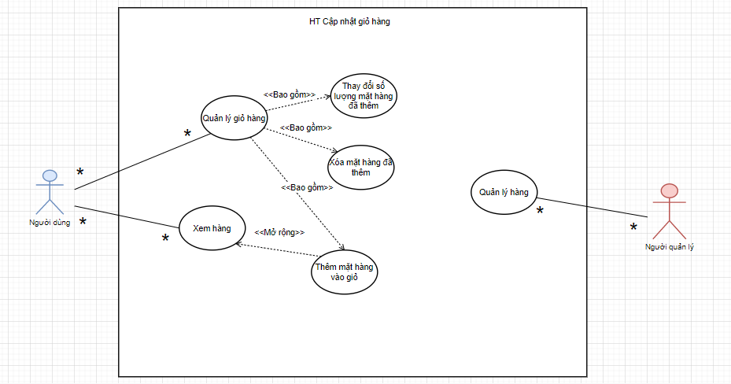

1. **Biểu đồ hoạt động cho THSD giỏ hàng**

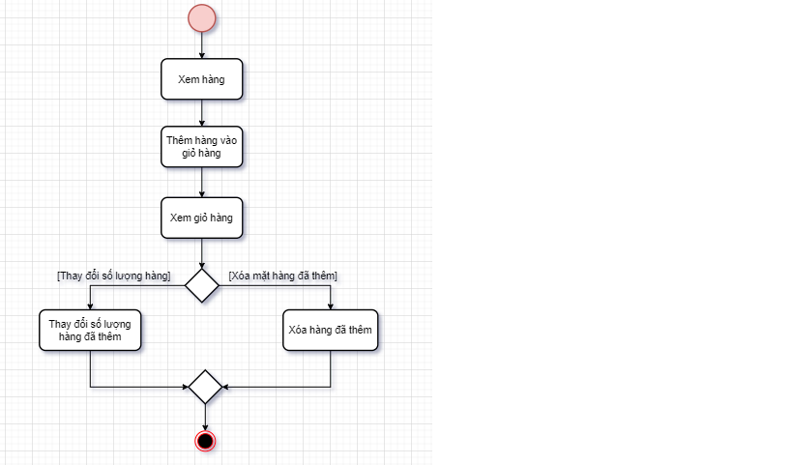

1. **Biểu đồ THSD cho chức năng đặt hàng**

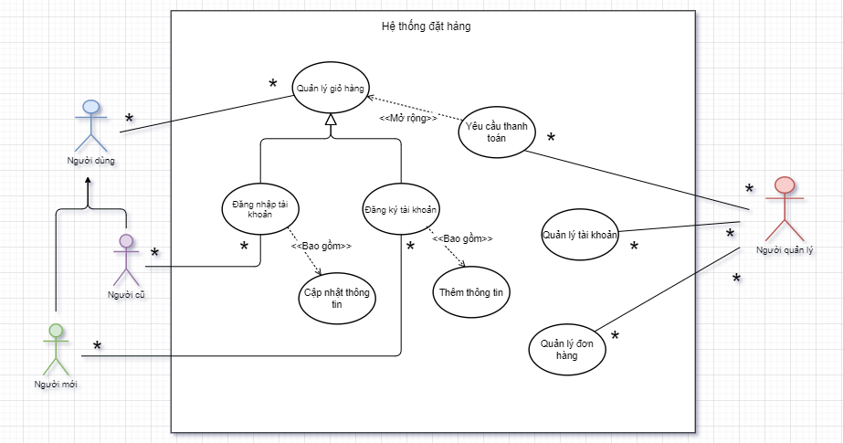

1. **Biểu đồ hoạt động cho THSD đặt hàng**

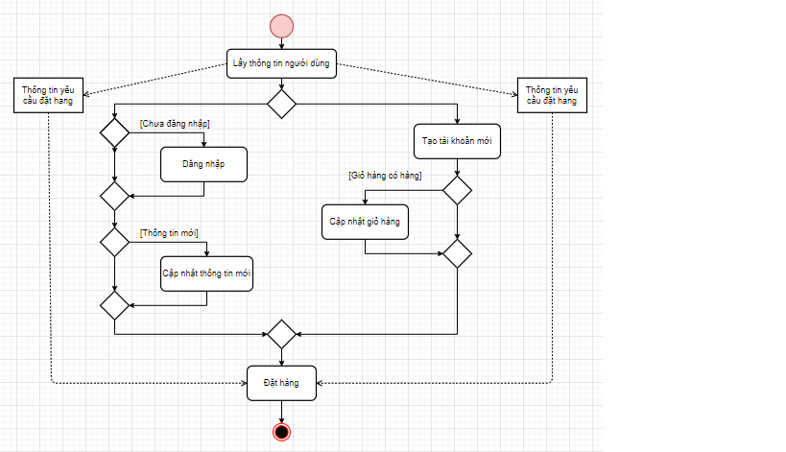

# **Phần 3. Xây dựng mô hình cấu trúc**

1. **Mô hình cấu trúc cho chức năng giỏ hàng**
2. *Thẻ CRC*

|  |  |  |
| --- | --- | --- |
| **Tên lớp**: Người dùng | **ID**: 1 | **Kiểu**: Abstract |
| **Mô tả**: Người dùng lựa chọn mặt hàng có trong trang web và có thể thêm mặt hàng vào giỏ hàng riêng của mình | | **Associated Use Case**: 2 |
| **Trách nhiệm**  Điều chỉnh giỏ hàng  Xem mặt hàng | | **Công tác**  Giỏ hàng |
| **Thuộc tính:**  - Tên, Tài khoản, Mật khẩu, Địa chỉ, Số điện thoại (text) | |  |
| **Quan hệ**:  Khái quát:  Tổng hợp:  Liên kết khác: Giỏ hàng, Mặt hàng | |  |

|  |  |  |
| --- | --- | --- |
| **Tên lớp**: Quản lý | **ID**: 2 | **Kiểu**: Abstract |
| **Mô tả**: Quản lý các mặt hàng đang trưng bày tại trang web | | **Associated Use Case**: 0 |
| **Trách nhiệm**  Thêm mặt hàng  Xóa mặt hàng  Sửa mặt hàng  Điều chỉnh số lượng hàng | | **Công tác**  Tìm kiếm  Đăng nhập |
| **Thuộc tính:**  - Tên, Tài khoản, Mật khẩu (text) | |  |
| **Quan hệ**:  Khái quát:  Tổng hợp: Đăng nhập  Liên kết khác: Mặt hàng | |  |

### *b. Biểu đồ lớp*

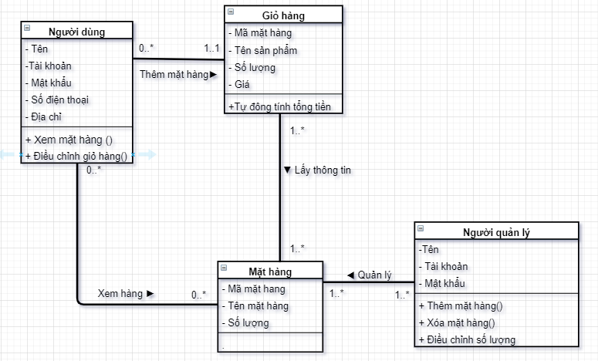

1. *Biểu đồ dối tượng*

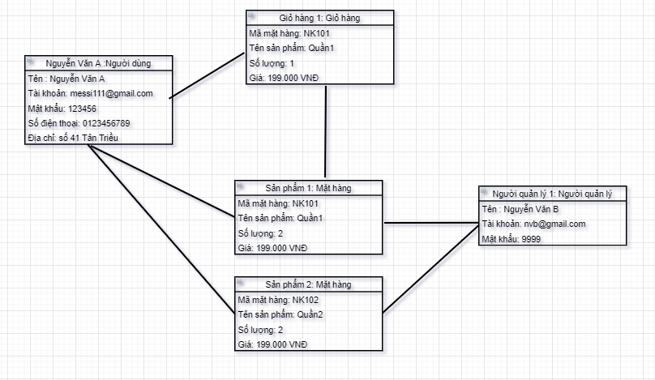

1. **Mô hình cấu trúc cho chức đặt hàng**
2. *Thẻ CRC*

|  |  |  |
| --- | --- | --- |
| **Tên lớp**: Người dùng | **ID**: 3 | **Kiểu:** Abstract |
| **Mô tả**: Có nhu cầu đặt hàng những sản phẩm trong giỏ hàng của mình | | **Associated Use Case**:2 |
| **Trách nhiệm**  Tạo tài khoản  Đăng nhập tài khoản  Điều chỉnh giỏ hàng  Thay đổi thông tin  Yêu cầu đặt hàng | | **Công tác**  Đặt hàng  Đăng nhập tài khoản |
| **Thuộc tính:**  - Tên, Tài khoản, Mật khẩu, Địa chỉ, Số điện thoại (text) | |  |
| **Quan hệ**:  Khái quát:  Tổng hợp: Đăng nhập tài khoản  Liên kết khác: Giỏ hàng,Người quản lý | |  |

|  |  |  |
| --- | --- | --- |
| **Tên lớp**: Người quản lý | **ID**: 4 | **Kiểu**: Abstract |
| **Mô tả**: Quản lý các yêu cầu về đặt hàng của người dùng và hóa đơn của từng giỏ hàng | | **Associated Use Case**: 0 |
| **Trách nhiệm**  Xác nhận đơn hàng  Hủy đơn hàng  Đưa ra thông báo về đơn hàng  Xác thực thông tin người dùng | | **Công tác**  Đặt hàng |
| **Thuộc tính**:  - Tên, Tài khoản, Mật khẩu (text) | |  |
| **Quan hệ**:  Khái quát:  Tổng hợp: Đăng nhập tài khoản  Liên kết khác: Hóa đơn, Người dùng | |  |

1. *Biểu đồ lớp*

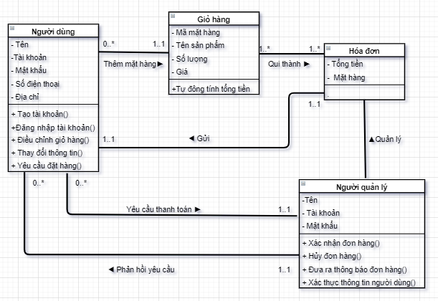

1. *Biểu đồ dối tượng*

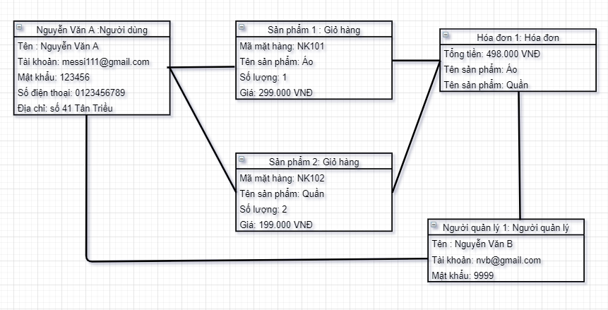

# **Phần 4. Xây dựng mô hình hành vi**

1. **Biểu đồ tuần tự cho THSD Giỏ hàng**

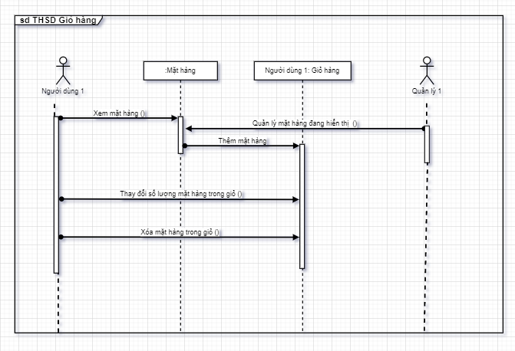

1. **Biểu đồ tuần tự cho THSD Đặt hàng**

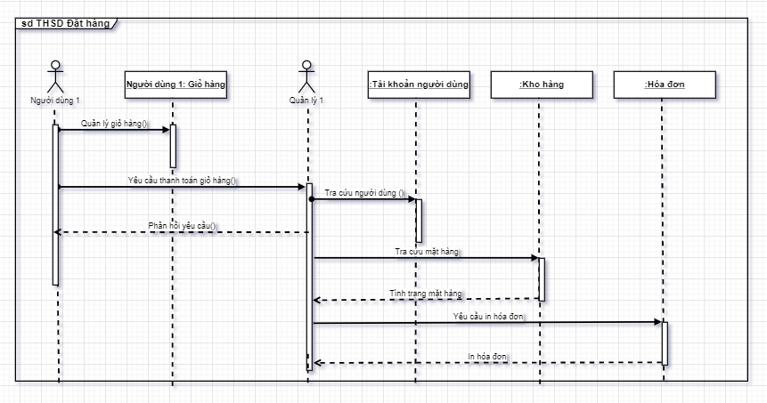

# **Phần 5. Thiết kế mô hình dữ liệu quan hệ đối tượng**

1. **Mô hình tổng thể dữ liệu quan hệ đối tượng cho trang web**

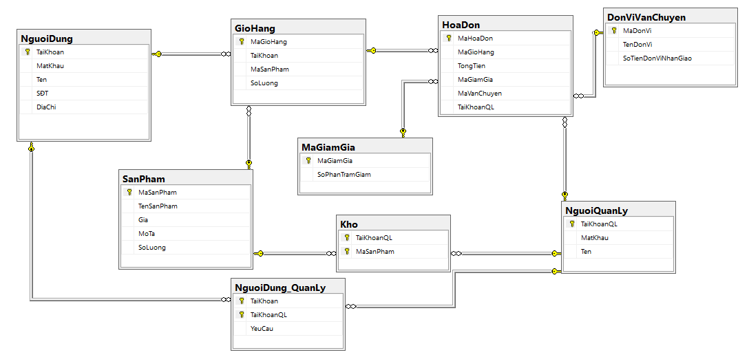

1. **Mô hình tổng thể dữ liệu quan hệ đối tượng chức năng giỏ hàng**

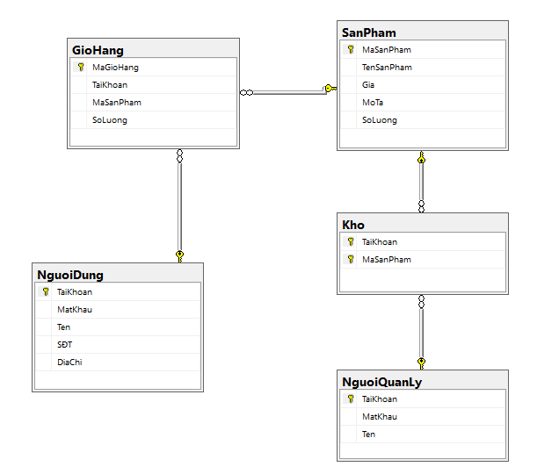

1. **Mô hình tổng thể dữ liệu quan hệ đối tượng chức năng đặt hàng**

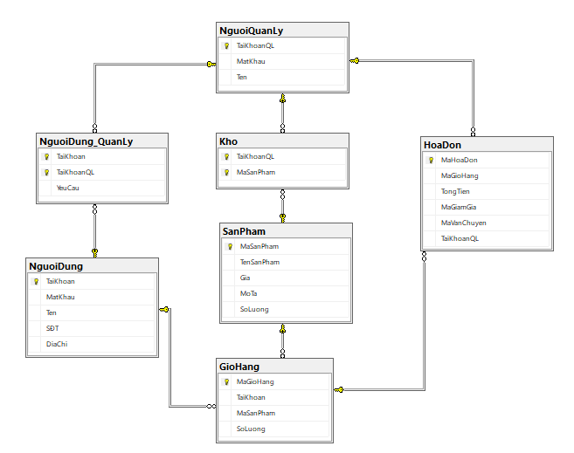

# **Phần 6. Thiết kế giao diện người-máy cho chức năng đặt hàng**

## **Giao diện người dùng:**

1. Giao diện đăng ký tài khoản:

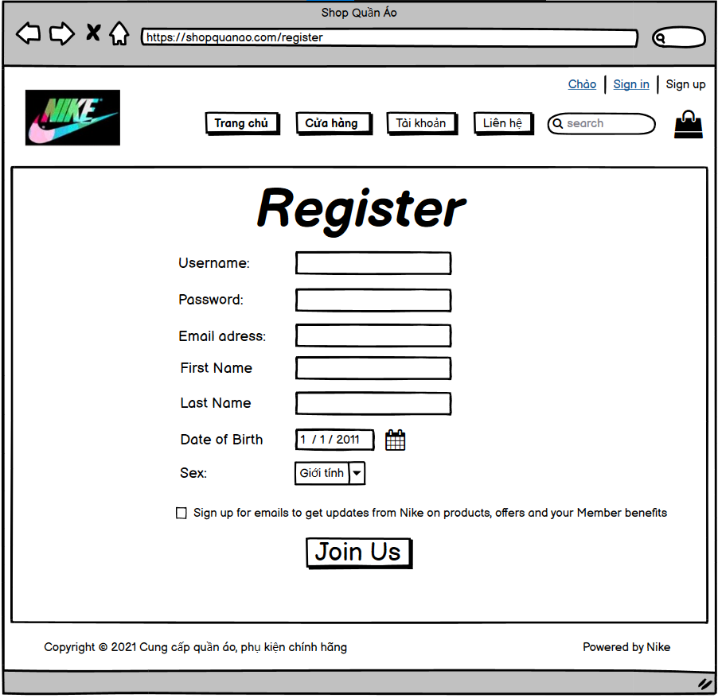

1. Giao diện đăng nhập:

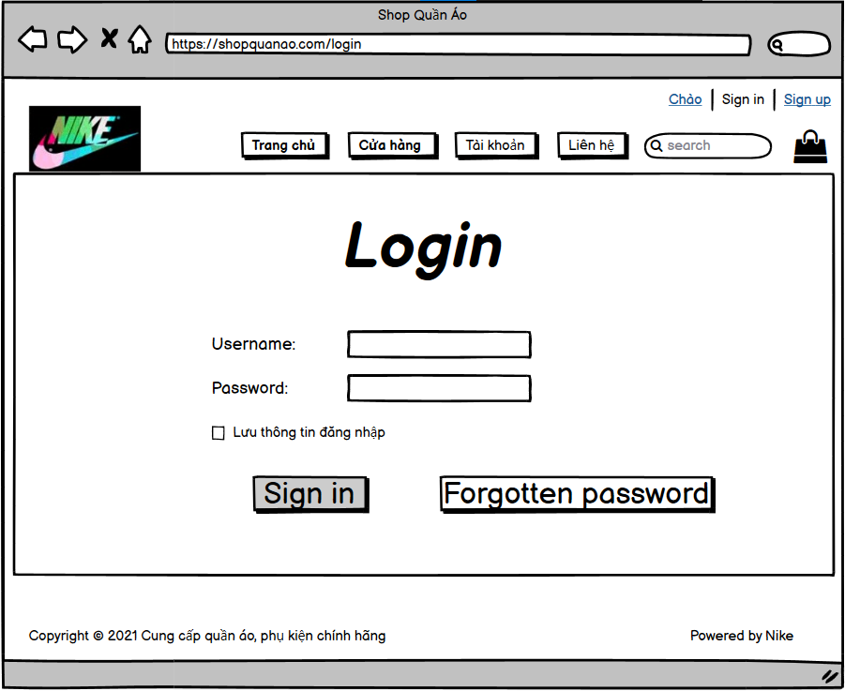

1. Menu: 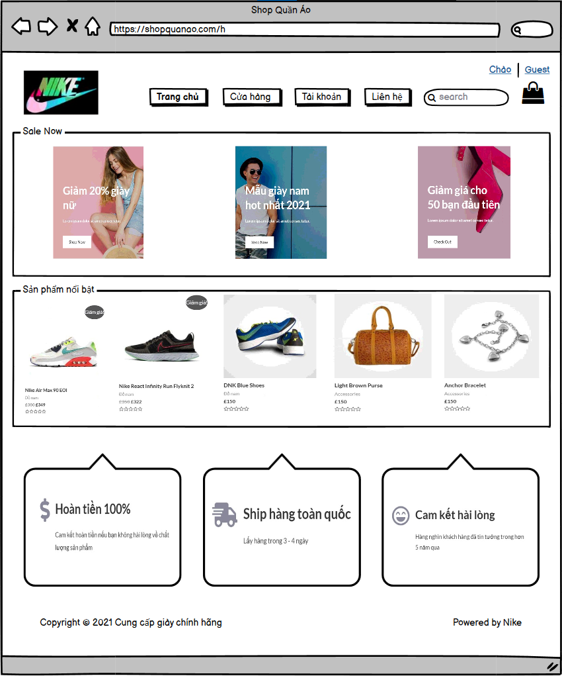
2. Giao diện thông tin cá nhân:

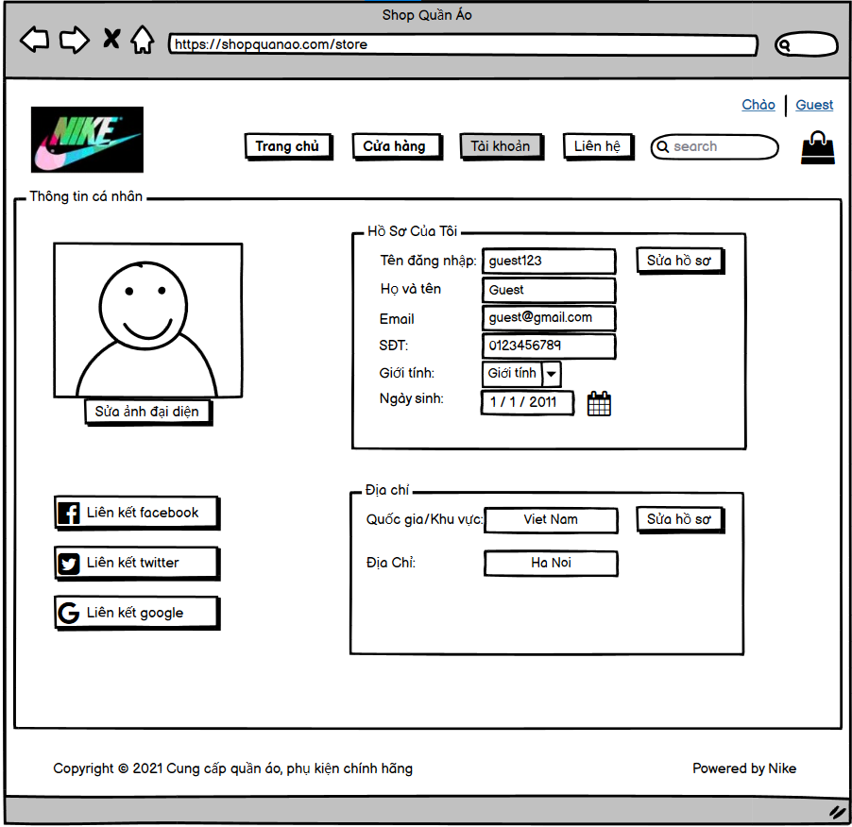

1. Giao diện sản phẩm:

* Đồ nữ:

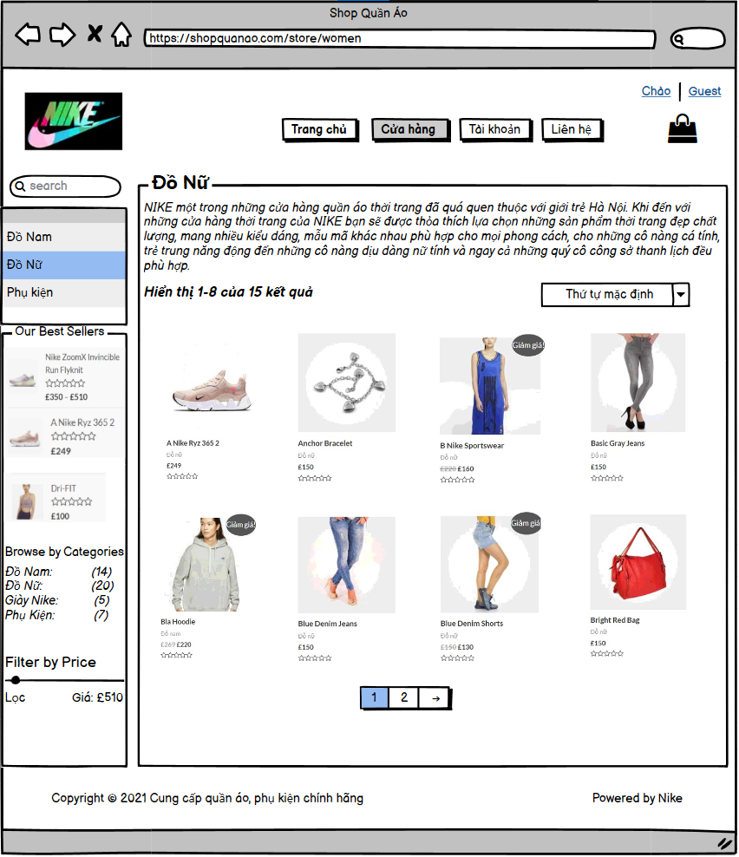

* Đồ nam

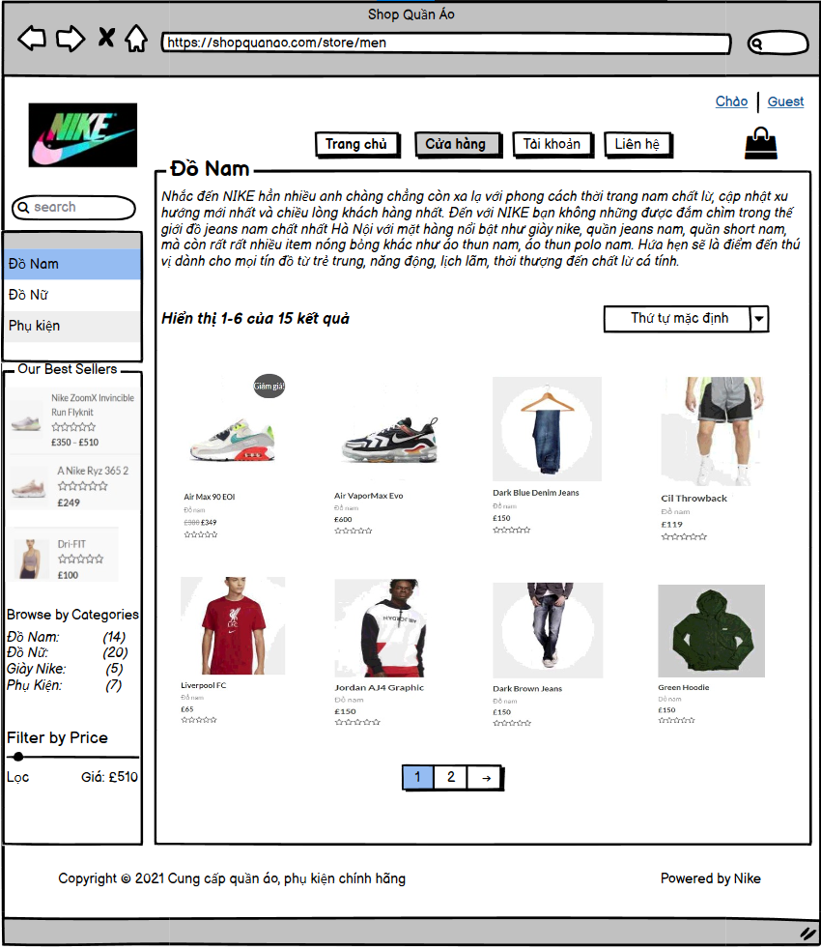

* Phụ kiện:

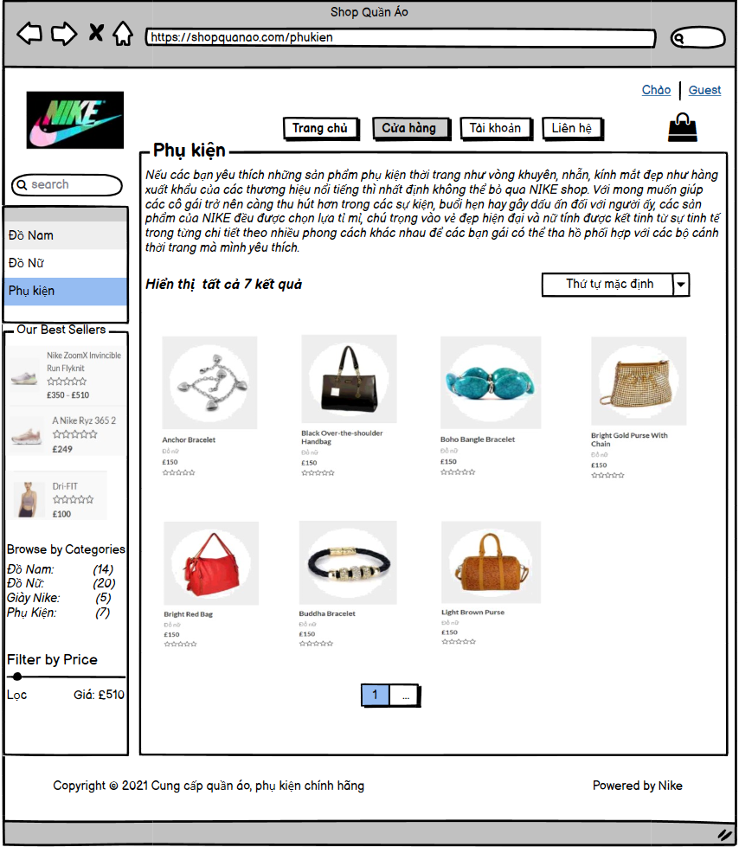

1. Giao diện sản phẩm:

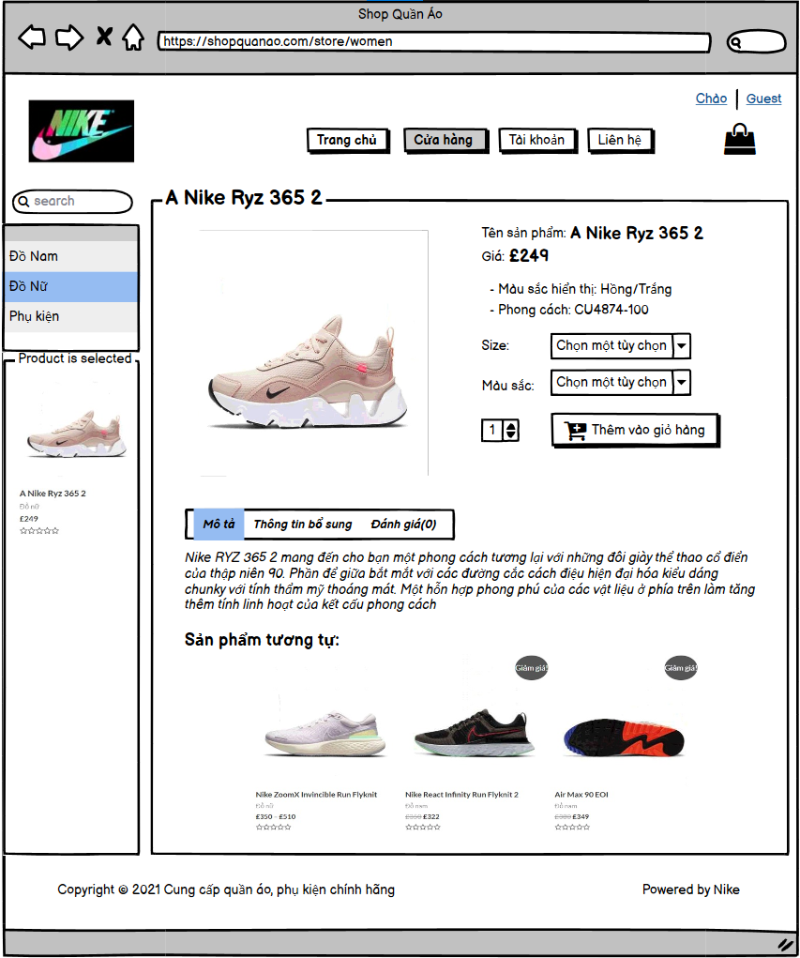

1. Giao diện giỏ hàng:

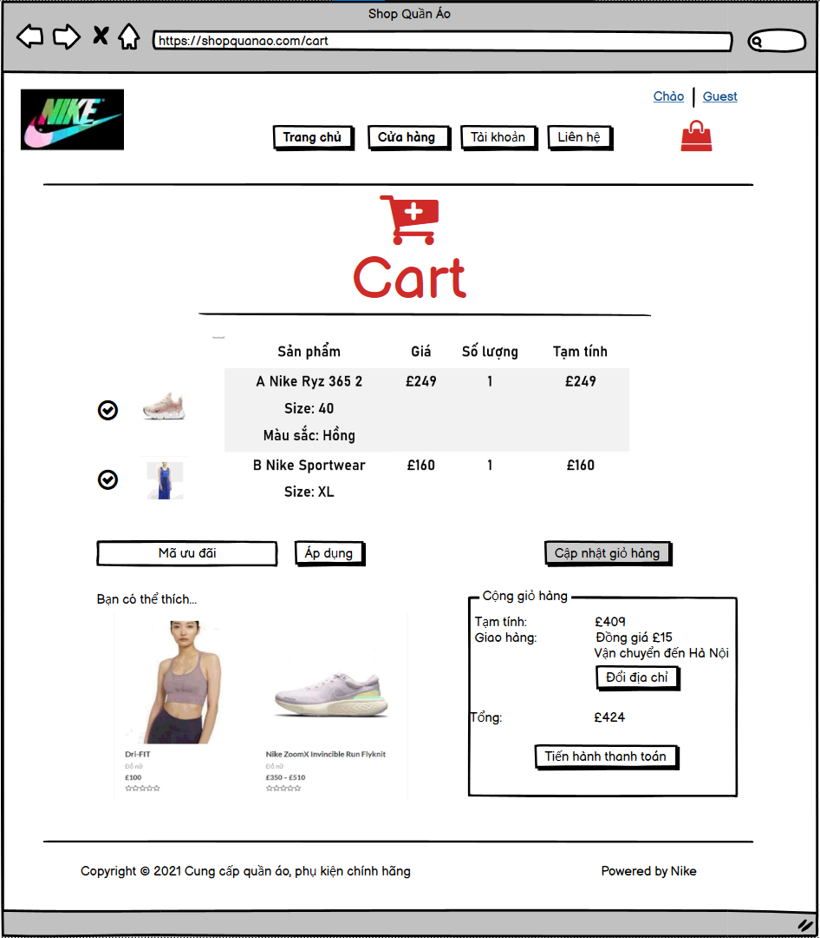

1. Giao diện thanh toán sản phẩm:

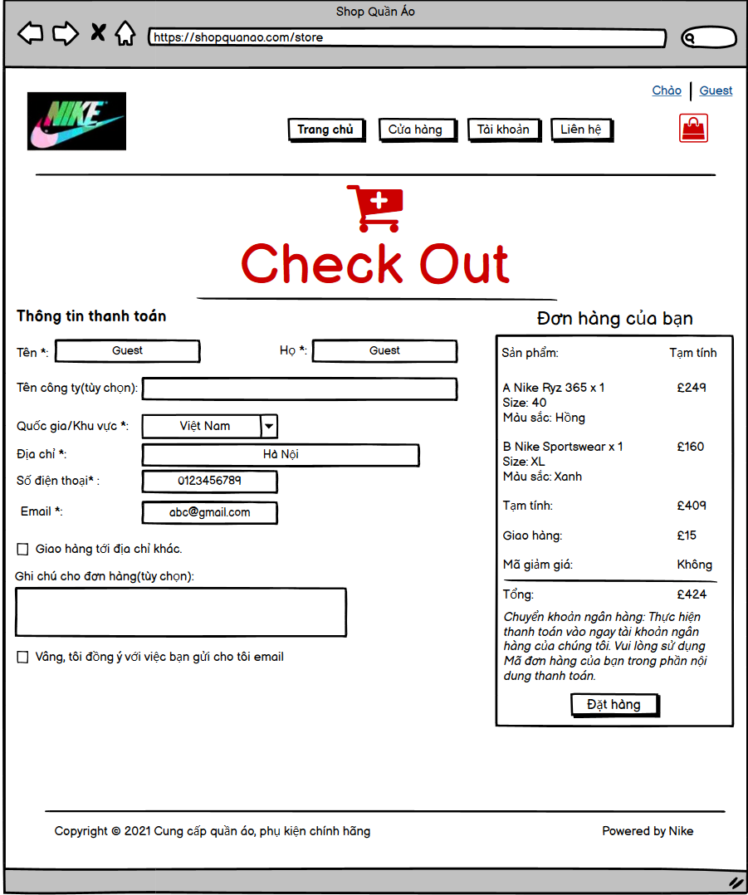

## **Giao diện người quản lý:**

1. Menu:

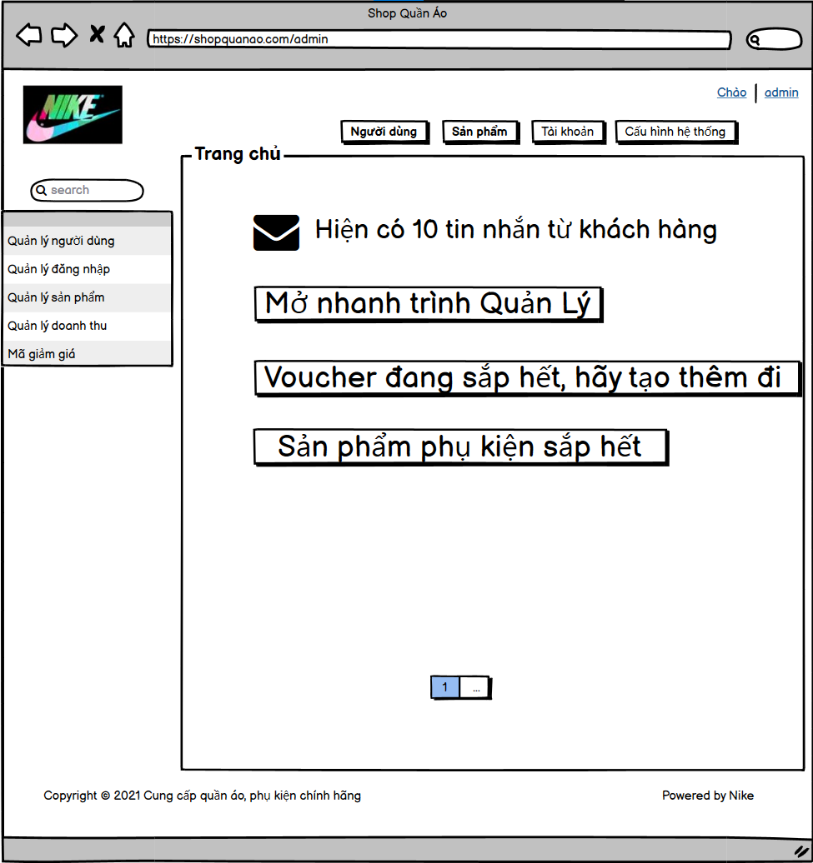

1. Quản lý sản phầm

* Đồ nữ:

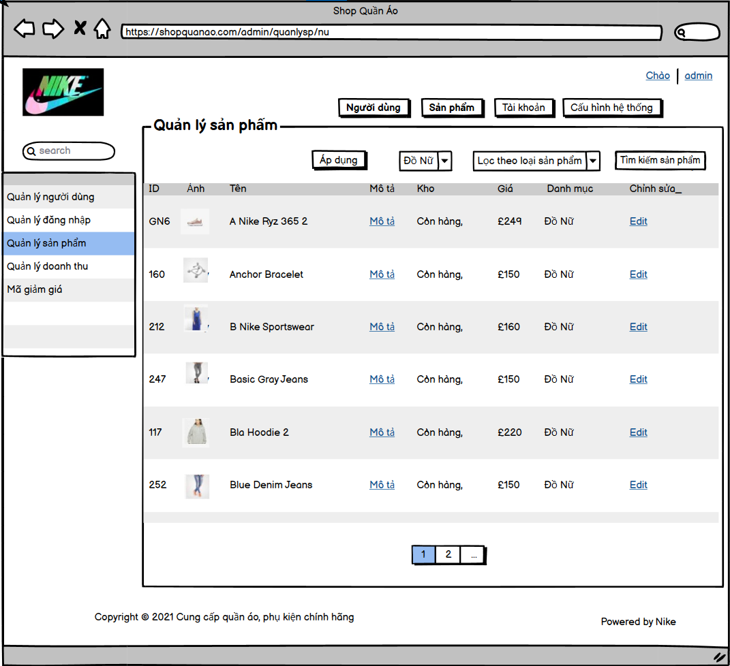

* Đồ nam:

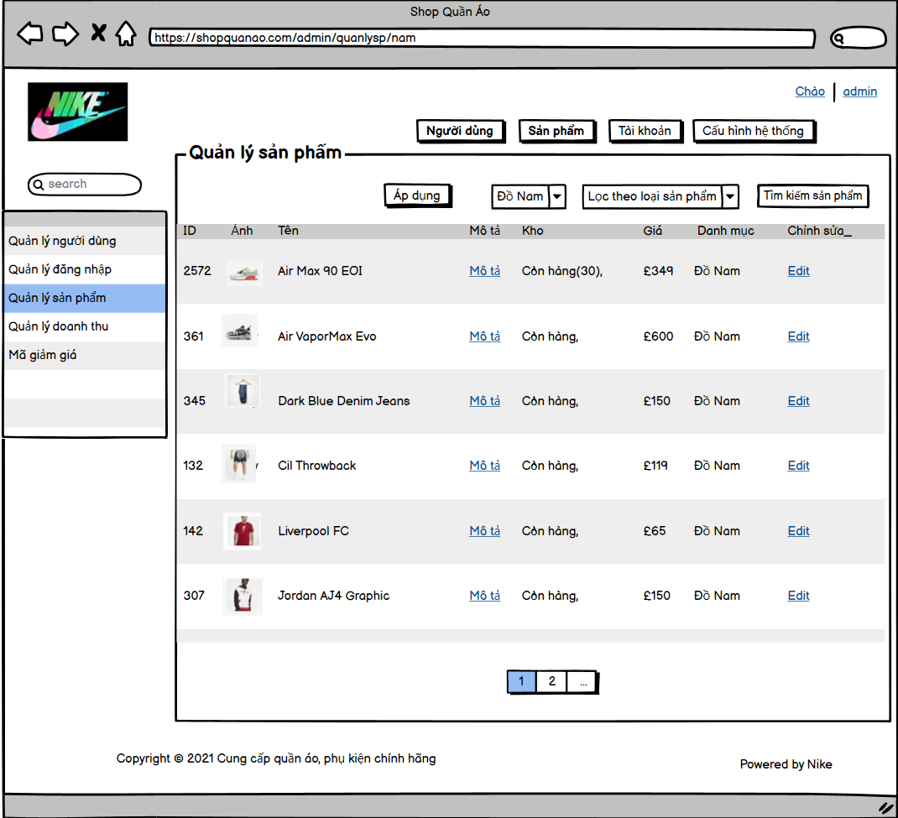

* Phụ kiện:

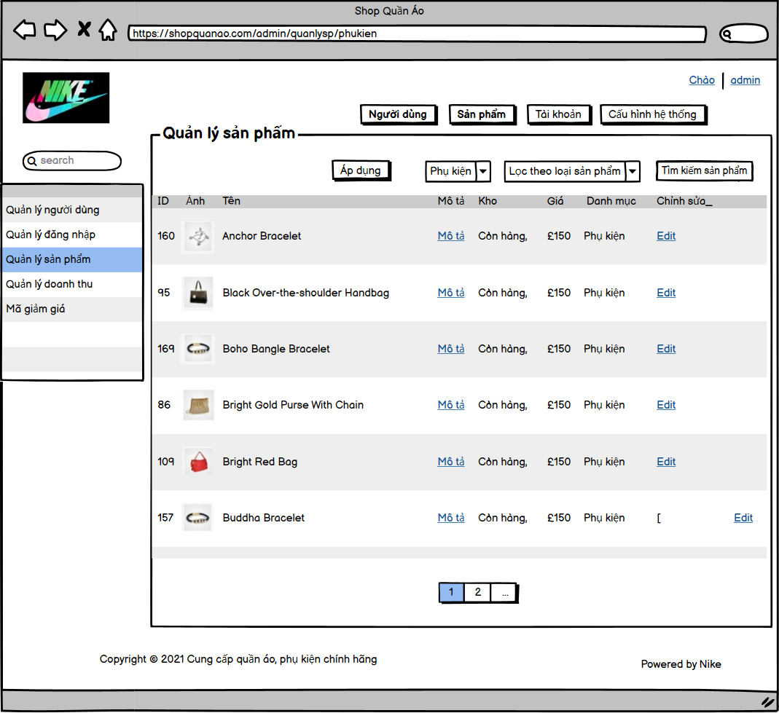

1. Giao diện chi tiết sản phẩm:

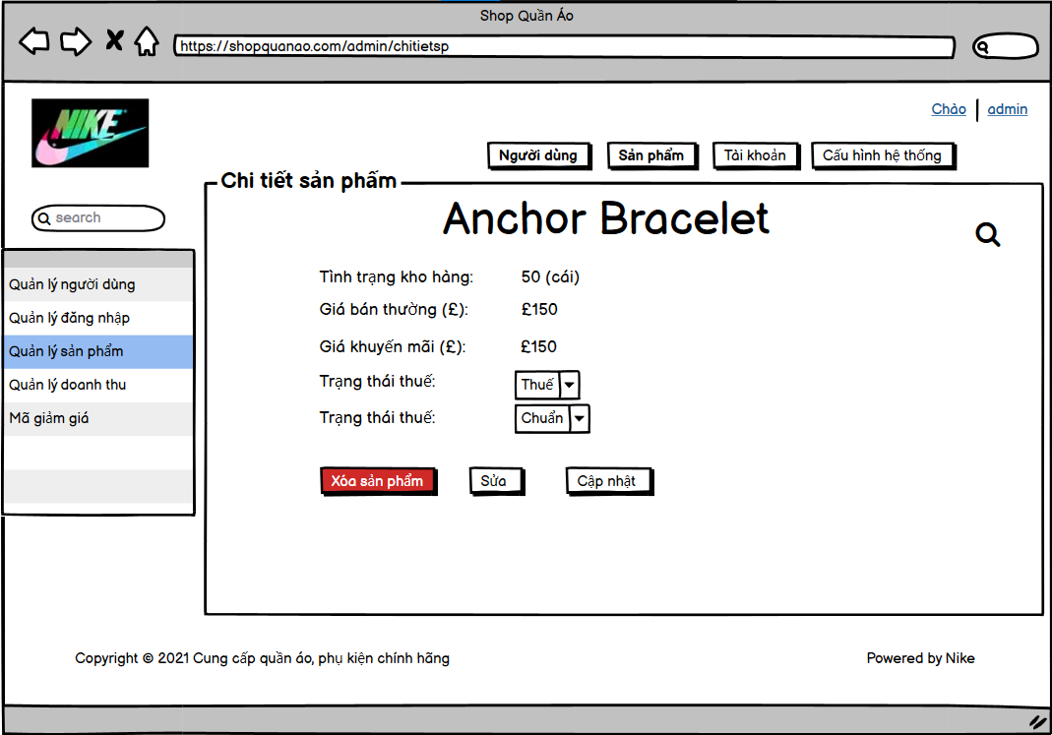

1. Giao diện quản lý doanh thu:

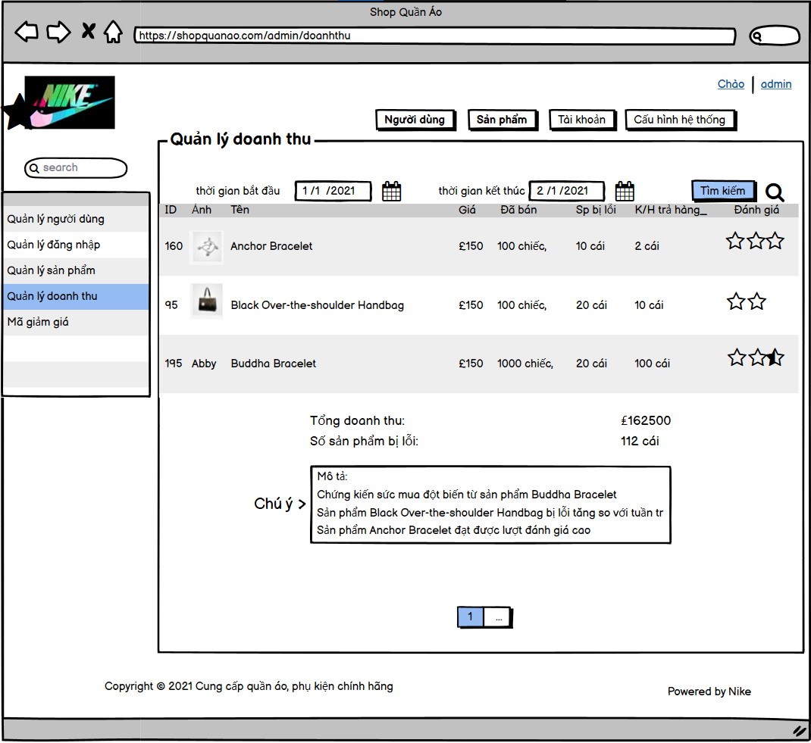

1. Giao diện quản lý mã giảm giá:

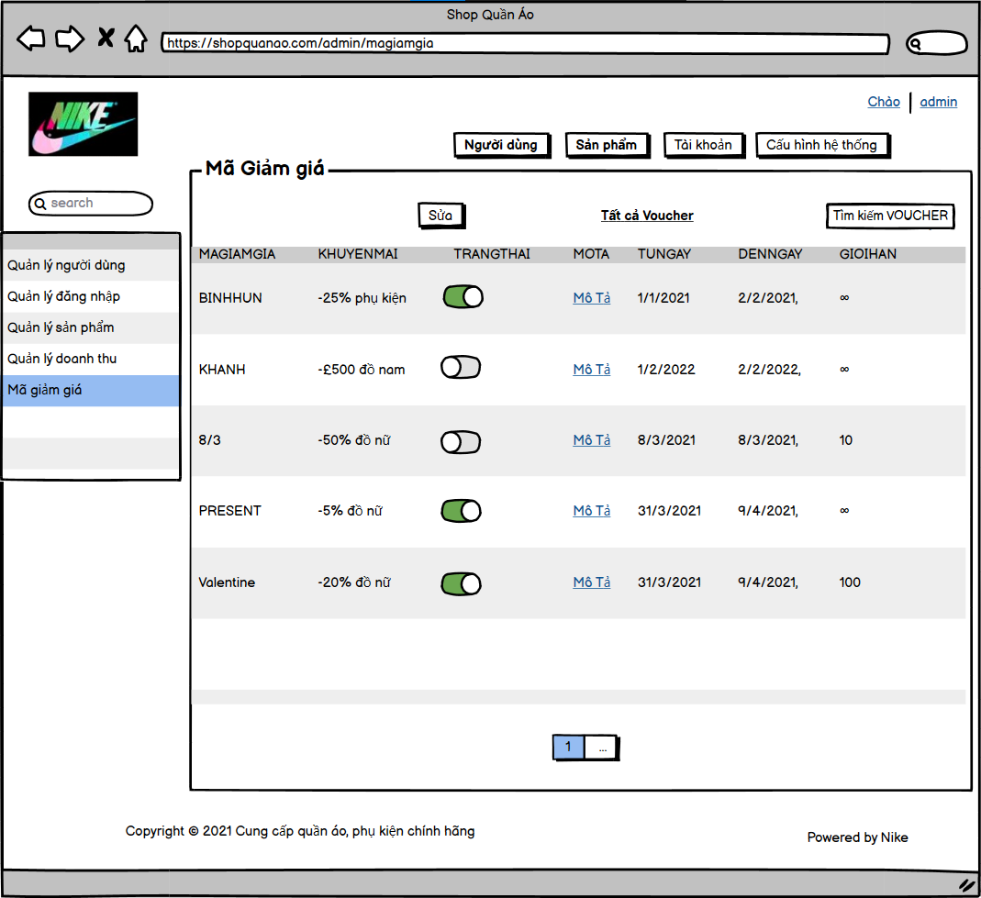

1. Giao diện Quản lý người dùng:

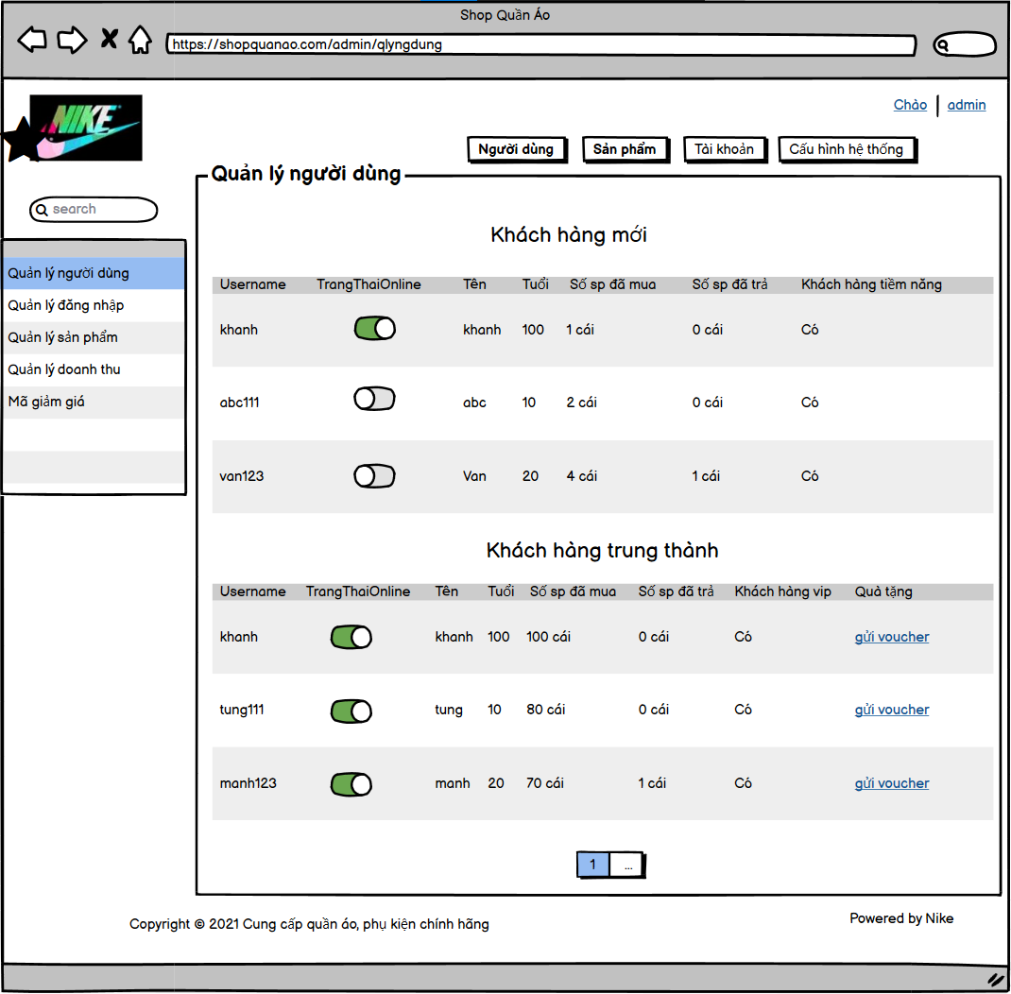

1. Giao diện quản lý đăng nhập

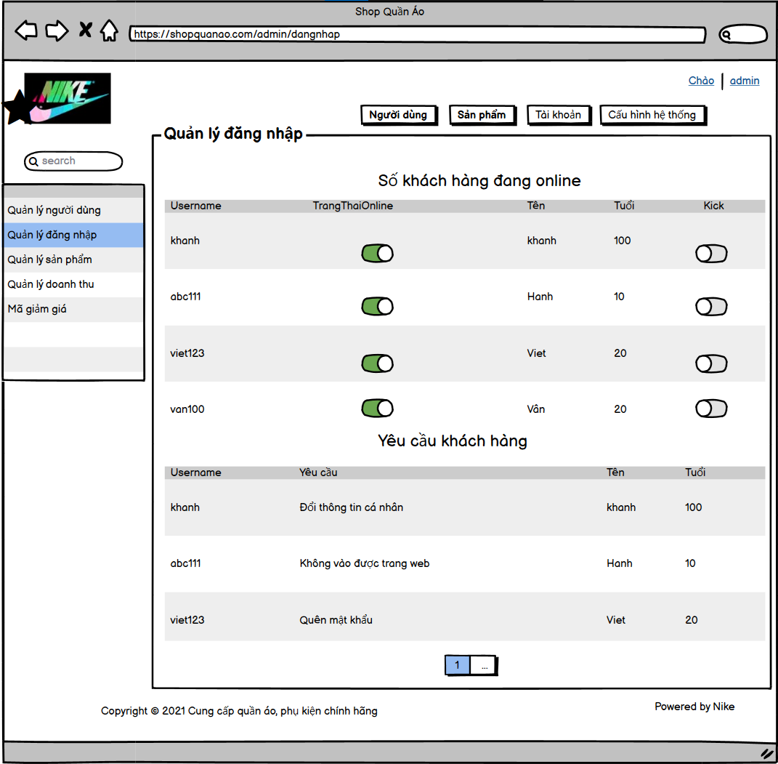

# **Phần 7. Thử nghiệm xây dựng 1 ứng dụng web theo phân tích thiết kế**

Trình bày trên máy